

**Assignment**

**นำเสนอ**

**รศ. ดร. อรฉัตร จิตต์โสภักตร์**

**อ. จิระศักดิ์ สิทธิกร**

**รายชื่อสมาชิก “กลุ่ม 10”**

|  |  |  |  |
| --- | --- | --- | --- |
| **นาย ณัฐปัตย์** | **พิมพ์ทอง** | **รหัสนักศึกษา 59010444** | **กลุ่ม 19** |
| **นาย ปวรุตม์** | **สมะวรรธนะ** | **รหัสนักศึกษา 59010829** | **กลุ่ม 25** |
| **นางสาว ภีรดา** | **ชีพสมทรง** | **รหัสนักศึกษา 59011068** | **กลุ่ม 25** |
| **นางสาว เพทาย** | **พีรานนท์** | **รหัสนักศึกษา 59011001** | **กลุ่ม 26** |
| **นางสาว ศศินา** | **หาบุศย์** | **รหัสนักศึกษา 59011275** | **กลุ่ม 26** |

**นักศึกษาชั้นปีที่ 2**

**รายงานฉบับนี้เป็นส่วนหนึ่งของรายวิชา**

**01076251 DATA COMMUNICATIONS และ**

**01076252 DATA COMMUNICATIONS LABORATORY**

**ภาควิชาวิศวกรรมคอมพิวเตอร์ คณะวิศวกรรมศาสตร์**

**สถาบันเทคโนโลยีพระจอมเกล้าเจ้าคุณทหารลาดกระบัง**

**ภาคเรียนที่ 2 ปีการศึกษา 2560**

**คำนำ**

รายงานนี้เป็น ส่วนหนึ่งของวิชา01076251DATA COMMUNICATIONS และ01076252DATA COMMUNICATIONS LABORATORY ภาควิชาวิศวกรรมคอมพิวเตอร์คณะวิศวกรรมศาสตร์ สถาบันเทคโนโลยีพระจอมเกล้าเจ้าคุณทหารลาดกระบัง เพื่อศึกษาเพิ่มเติมความเป็นระเบียบเรียบร้อยในการส่งและการเปิดทบทวนหรือศึกษาหาความรู้เพิ่มเติมจากรายงานฉบับนี้ ซึ่งคณะผู้จัดทำหวังว่ารายงานฉบับนี้จะเป็นประโยชน์กับนักศึกษาในรุ่นหลังๆเพื่อที่ให้นักศึกษาได้นำไปศึกษาค้นคว้าเพิ่มเติมหรือนำไปต่อยอดพัฒนาอุปกรณ์ที่เกี่ยวข้องกับรายงานฉบับนี้ให้มีความก้าวหน้ามากยิ่งขึ้น รายงานฉบับนี้มีเนื้อหาเกี่ยวกับการส่งข้อมูลแบบ stop & wait กระบวนการแปลงคลื่นสัญญาณ (Digital modulation) แบบ FSK (Frequency Shift Keying) รูปแบบของ Frame Design ที่คณะผู้จัดทำได้ทำการออกแบบเอาไว้ การตรวจจับข้อผิดพลาด (Error detection) แบบ CRC และ Camera Detection รายงานฉบับนี้หากมีการผิดพลาดประการใด ต้องขออภัยไว้ ณ ที่นี้

สารบัญ

**บทที่ 1** บทนำ______________________________________________________________1

* ที่มาและความสำคัญ_______________________________________________ 1
* วัตถุประสงค์_____________________________________________________ 1
* ข้อกำหนดเบื้องต้น_________________________________________________1

**บทที่ 2** เอกสารที่เกี่ยวข้อง_____________________________________________________ 3

* Protocol: Stop & Wait ARQ____________________________________________3
* Error Detection: Cyclic Redundancy Check (CRC)_________________________ 6
* Digital Modulation: Frequency-shift keying (FSK)__________________________7

**บทที่ 3** ขั้นตอนการดำเนินงาน__________________________________________________11

3.1 วัสดุ อุปกรณ์ เครื่องมือหรือโปรแกรมที่ใช้ในการทำโครงงาน ___________________11

3.2 ขั้นตอนการดำเนินงาน______________________________________________ 14

3.3 System Design__________________________________________________ 15

บทที่ 4 ผลการทดลอง 18

บทที่ 5 สรุปผลและข้อเสนอแนะ 21

บรรณานุกรม_______________________________________________________________22

**บทที่ 1**

**บทนำ**

**ที่มาและความสำคัญ**

การสื่อสารถือเป็นสิ่งสำคัญมากในชีวิตประจำวันของมนุษย์ไม่ว่าเราจะอยู่ที่ใดก็ตาม ต้องมีการสื่อสารกันเกิดขึ้น ไม่ว่าจะเป็นเพื่อสอบถามหรือพูดคุยกัน การสื่อสารก็มีหลายรูปแบบไม่ว่าจะเป็นการพูดคุยต่อหน้า การคุยโทรศัพท์ การคุยผ่านระบบเครือข่ายอินเตอร์เน็ต และอื่น ๆ อีกมากมาย แต่สิ่งที่คณะผู้จัดทำสนใจและเล็งเห็นถึงความสำคัญก็คือการส่งสัญญาณผ่านคลื่นสัญญาณ FM ซึ่งเป็นสิ่งที่เราพบเห็นได้ทั่วไปในชีวิตประจำวัน อาทิเช่น การส่งคลื่นสัญญาณวิทยุ จากการที่คณะผู้จัดทำได้ศึกษาเกี่ยวกับวิธีการส่งข้อมูลในวิชา Data communications จึงทำให้ผู้จัดทำมีความสนใจที่จะนำความรู้มาศึกษาต่อยอด โดยการทำการติดต่อสื่อสารกันระหว่างคอมพิวเตอร์ 2 เครื่อง โดยผ่านคลื่นสัญญาณ FM

**วัตถุประสงค์**

- เพื่อนำความรู้ที่ได้รับจากวิชา Data communications มาประยุกต์ใช้ให้เกิดประโยชน์สูงสุด

- เพื่อเป็นการทบทวนความรู้จากวิชา Data communications ก่อนจะสอบปลายภาค

- เพื่อนำวิชาความรู้มาพัฒนาต่อยอดสิ่งต่าง ๆในชีวิตประจำวันได้

**ข้อกำหนดเบื้องต้น**

ส่วน PC1

* สามารถสั่งให้ฝั่ง PC2 เริ่มต้นการทำงาน (เก็บข้อมูลจากกล้อง)
* รับข้อมูลขนาดของวงกลมในภาพ (เล็ก, กลาง, ใหญ่) และ มุม (-45, 0, +45) ที่ได้จากกล้องฝั่ง PC2 มาแสดงผล
* สามารถสั่งให้ PC2
  + หมุนกล้องไปยังวงกลมขนาดที่กำหนดได้
  + พร้อมส่งข้อมูลจำนวนจุดภาพของวงกลมตามที่กล้องหมุนไปกลับมาแสดงผลที่ PC1

ส่วน PC2

* รอรับคำสั่งเริ่มการทำงานจาก PC1 (เก็บข้อมูลจากกล้อง พร้อมวิเคราะห์ขนาดวงกลม)
* ขั้นตอนการทำงานของ PC2 วิเคราะห์ขนาดวงกลมจากกล้องในมุมต่าง ๆ แล้วส่งข้อมูลให้ PC1
* รับข้อมูลจาก PC1
  + หมุนกล้องไปมุมภาพวงกลมขนาดที่กำหนดจาก PC1
  + เก็บข้อมูลภาพ
  + ส่งข้อมูลจำนวนจุดภาพของวงกลมตามที่กล้องหมุนไปกลับมา PC1

ส่วน Tx, Rx, Camera

* ใช้เป็น Arduino

ส่วนการเชื่อมต่อระหว่าง Arduino <-> PC

* เป็น RS232

Communication (PC)

* ต้องใช้ Digital Modulation ที่เหมาะสม
* ส่งแบบ Wireless (FM)
* มี Error Detection
* มีการกำหนด Frame Design ที่เหมาะสม
* มีการกำหนด Flow & Error Control

**บทที่ 2**

**เอกสารที่เกี่ยวข้อง**

ในการจัดทำงานชิ้นนี้ มีจุดประสงค์ คือ จะต้องให้คอมพิวเตอร์ 2 เครื่อง สื่อสารกันผ่านทาง FM โดยใช้ Arduino Board จำนวน 3 ชิ้น ซึ่งสามารถทำการบังคับทิศทางและรับภาพจากกล้องได้ ทางคณะผู้จัดทำจึงได้ทำการศึกษาในหัวข้อที่เกี่ยวข้องดังต่อไปนี้

**Protocol: Stop–and–Wait ARQ**

กระบวนการสั่ง ARQ ด้วยวิธี Stop–and–Wait สามารถสรุปได้ดังต่อไปนี้

* **Sender Makes a Copy** อุปกรณ์ด้านสั่งทำสำเนาของข้อมูลไว้ก่อนทำการสั่งจนกว่าจะได้รับการตอบรับ (ACK)
* **Data and ACK Frames are Numbered** เพื่อประโยชน์ในการระบุ ลำดับของข้อมูลจะมีการกำหนดหมายเลขประจำ (ID) ให้กับทั้งส่วนที่เป็นข้อมูล (Data) และส่วนที่เป็นการตอบรับ (ACK)
* **Discard Lost/Damage Frames** ถ้าด้านรับตรวจพบข้อผิดพลาด หรือข้อมูลเรียงลำดับไม่ถูกต้องจะทิ้งข้อมูลนั้น
* **Control Variables** ด้านส่ง และรับ เก็บตัวแปรควบคุมชื่อ S (หมายเลขข้อมูลที่เพิ่งส่ง) และ R (หมายเลขข้อมูลที่คาดว่าจะได้รับ) ตามลำดับ
* **Timing** ด้านส่งเริ่มจับเวลาเมื่อส่งข้อมูลเสร็จ ถ้าไม่ได้รับ ACK ภายในเวลาที่กำหนด จะส่งซ้ำ (ถือว่าข้อมูลสูญหาย)
* **Positive ACK** ถ้าด้านรับได้รับข้อมูล ครบถ้วนสมบูรณ์จะส่ง ACK ไปยังผู้ส่งพร้อมกับระบุหมายเลขFrame ถัดไปที่ คาดหวังว่าจะได้รับการทำงานของ Stop–and–Wait ARQ แบ่งออกได้เป็น 4 สถานการณ2.1 Flow Control แบบ Stop-And-Wait ARQ

โดยการทำงานของ Stop-And-Wait ARQ แบ่งออกได้เป็น 4 เงื่อนไข

1) การทำงานแบบปกติ

เมื่อผู้ส่งส่ง Frame 0 จะหยุดเพื่อรอ ACK 1 จากผู้รับ เมื่อผู้ส่งได้รับ ACK 1 จะส่ง Frame 1 ต่อไป แล้วหยุดรอ ACK 0 จากผู้รับ โดย R เก็บหมายเลข Frame ถัดไปที่ผู้รับคาดหวัง

รูปภาพประกอบด้วย ข้อความ, แผนที่

คำอธิบายที่สร้างขึ้นโดยมีความน่าเชื่อถือสูงมาก

* + 1. การทำงานเมื่อข้อมูลสูญหายหรือผิดพลาด

เมื่อเกิดกรณีข้อมูลหายหรือผิดพลาด ผู้รับจะนิ่งเฉย (ไม่ส่งสัญญาณใด ๆกลับมา) พร้อมกับเก็บค่า R ที่คาดหวังไว้ (ในรูปคือ R = 1) เมื่อเวลา (รอ ACK) ทางด้านส่งหมดลง (Time-out) ผู้ส่งจะส่ง Frame ที่สูญหายหรือผิดพลาดใหม่ (ในรูปคือ Frame 1)

รูปภาพประกอบด้วย ข้อความ, แผนที่

คำอธิบายที่สร้างขึ้นโดยมีความน่าเชื่อถือสูงมาก

3) การทำงานเมื่อข่าวสารตอบรับสูญหาย  
 เมื่อเกิดกรณี ACK สูญหาย (ในรูปคือ ACK 0) และรอจนหมดเวลาผู้ส่งจะส่ง Frame มาใหม่ ถ้าผู้รับ ได้รับ Frame ซ้ำ จะลบ Frame นั้นทิ้ง (ในรูปคือ Frame 1) และจะทำการส่ง ACK ใหม่อีกครั้ง

รูปภาพประกอบด้วย แผนที่, ข้อความ

คำอธิบายที่สร้างขึ้นโดยมีความน่าเชื่อถือสูงมาก

* 1. การทำงานเมื่อข่าวสารตอบรับล่าช้า

เมื่อ ACK (ในรูปคือ ACK 1) มาถึงล่าช้าภายหลัง Time-out ผู้ส่งจะส่ง Frame มาใหม่ ถ้าผู้รับได้รับ Frame ซ้ำ จะลบ Frame นั้นทิ้ง (ในรูปคือ Frame 0) แต่หากผู้รับส่ง ACK 1 ซ้ำหลังจากที่ผู้ส่งได้ ส่ง Frame 1 ไปแล้วผู้ส่งจะเพิกเฉย ACK ดังกล่าว สถานการณ์นี้แก้ไขได้ เมื่อถึง Time-out รอบใหม่

รูปภาพประกอบด้วย ข้อความ, แผนที่

คำอธิบายที่สร้างขึ้นโดยมีความน่าเชื่อถือสูงมาก

**Error Detection: Cyclic Redundancy Check (CRC)**

วิธีการ Cyclic Redundancy Check (CRC) เป็นวิธีการตรวจสอบที่ได้รับความนิยมในการใช้งานสำหรับการรับส่งข้อมูลแบบเข้าจังหวะ (Synchronous) ซึ่งได้รับการพัฒนาโดย IBM ขั้นตอนการทำงานคือจะทำการสร้างตัวหาร (divisor) ขึ้นมาตามจำนวนบิตที่ต้องการ ตัวอย่างเช่น CRC-16 จะใช้จำนวนบิตที่เป็นตัวหารจำนวน 17 บิต ส่วน CRC-4 จะใช้จำนวนบิตที่เป็นตัวหารจำนวน 5 บิต และใช้กระบวนการ XOR ในการหาผลลัพธ์ของคำตอบ

รูปภาพประกอบด้วย ภาพหน้าจอ

คำอธิบายที่สร้างขึ้นโดยมีความน่าเชื่อถือสูงมาก

**ขั้นตอนการทำงานของ CRC**

* กำหนดค่าตัวหาร (divisor) ตามรูปแบบ CRC ที่ใช้ในการตรวจสอบโดยต้องมีจำนวนบิตเพิ่มขึ้นมาอีก 1 บิต
* ทำการเพิ่มลอจิก 0 ท้ายของลำดับข้อมูลตามจำนวนบิตที่ตกลงตามรูปแบบ CRC
* นำค่าข้อมูลที่ เพิ่มลอจิก ทำการ XOR กับค่าตัวหาร (divisor) ผลลัพธ์ที่ได้เราจะเรียกว่าค่า CRC character
* นำค่า CRC character ที่ได้แทนค่าลอจิก 0 ที่ใส่ในตอนแรก
* เมื่อนำค่าข้อมูลที่เพิ่มค่า CRC character หรือเรียกว่า Codeword ทำการ XOR กับค่าตัวหาร ถ้าผลลัพธ์ที่ได้เป็นศูนย์แสดงว่าข้อมูลที่ส่งมีความถูกต้อง

ทางด้าน Receiver Node ตรวจสอบข้อผิดพลาดโดยการหารข้อมูลที่ได้รับมาด้วยกุญแจรหัส ค่าเดียวกันกับทาง Sender Node ซึ่งถ้าผลลัพธ์เป็นการหารลงตัวแสดงว่าข้อมูลถูกต้อง มิฉะนั้น แสดงว่าเกิดข้อผิดพลาดขึ้น

**Digital Modulation: Frequency-shift keying (FSK)**

**การส่งวิทยุกระจายเสียง FM**

            การส่งวิทยุกระจายเสียง FM จะมีสถานีวิทยุที่ทำการส่งคลื่นวิทยุกระจายเสียงออกไปมากมายหลายสถานี และช่วงความถี่ในการส่งวิทยุกระจายเสียงระบบ FM ในประเทศไทย กำหนดใช้งานอยู่ในช่วง 88 MHz - 108 MHz และมีความถี่เบี่ยงเบนสูงสุดเท่ากับ ประเทศไทยมีจำนวนกว่า 100 สถานี กระจายอยู่ตามจังหวัดต่าง ๆ ทั่วประเทศ ให้คุณภาพเสียงดีเยี่ยม ไม่เกิดสัญญาณรบกวนจากสภาพอากาศแปรปรวน แต่ส่งได้ในระยะประมาณไม่เกินประมาณ 150 กิโลเมตรปัจจุบันนิยมส่งในแบบสเตอริโอ ที่เรียกว่าระบบ FM Stereo Multiplex ซึ่งเครื่องรับวิทยุสามารถแยกสัญญาณแอกเป็น 2 ข้าง คือ สัญญาณสำหรับลำโพงด้านซ้าย (L) และสัญญาณสำหรับลำโพงขวา (R)

[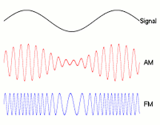](https://4.bp.blogspot.com/-7wssn_Iim64/WYceUKG1y6I/AAAAAAAAAF4/22fiK3sc3pkR3IP0Nu5MolNHOMYU816nwCLcBGAs/s1600/%E0%B8%A3%E0%B8%B9%E0%B8%9B%E0%B8%84%E0%B8%A5%E0%B8%B7%E0%B9%88%E0%B8%99.png)  
*รูปคลื่นที่ส่งแบบ AM และ FM*

[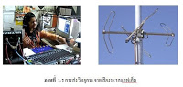](https://2.bp.blogspot.com/-mJIxjanmzPk/WYcepPFGg5I/AAAAAAAAAF8/cK3Ng-hs9n8S5UiK6FbeqXGmeIHzqTXCgCEwYBhgL/s1600/FM.jpg)

           หลักการทำงาน คือ สัญญาณเสียงจากไมโครโฟนหรือแหล่งเสียงอื่น ๆ จะถูกเปลี่ยนเป็นสัญญาณไฟฟ้า เข้าสู่ภาค Audio Amplifier เพื่อขยายกำลังของสัญญาณเสียง และส่งต่อไปยังภาคของ Modulation โดย สัญญาณที่จะนำมา Modulation ด้วยนั้น คือ สัญญาณจากตัว Oscillatorซึ่งจะผลิตความถี่ได้ในช่วงความถี่ 88 -108 MHz โดยจะต้องมีการเลือกสร้างคลื่นที่ความถี่ใดความถี่หนึ่งในช่วงความถี่ดังกล่าว เพื่อใช้เป็นคลื่นนำพา โดยหลักการ Modulation ของ FM คือ จะนำคลื่นนำพาที่ได้มาปรับความถี่ ตามแอมพลิจูดและความถี่ ของคลื่นเสียงโดยที่เฟสและแอมพลิจูดของคลื่นนำพายังคงที่ จะเปลี่ยนแปลงเฉพาะความถี่เท่านั้น สัญญาณที่ Audio Amplifier Oscillator Modulation RF Amplifier ได้จากการ Modulation (เรียกว่าสัญญาณ RF) จะถูกนำไปขยายสัญญาณความถี่วิทยุให้แรงขึ้น เพื่อที่จะให้ เพียงพอต่อการส่งสัญญาณไปในอากาศ จากนั้นจึงส่งออกไปทางเสาอากาศ

               การ Modulation หลักการ Modulation คือ ความถี่ของคลื่น RFที่ได้จะแปรผันไปตามความถี่และแอมพลิจูด ของคลื่นเสียง เช่น ถ้ามีคลื่นนำพาที่มีความถี่ 100kHz นำมา Modulation กับคลื่นเสียงที่มีความถี่อยู่ที่ 40 Hz คลื่น RF ที่ได้หลังการ Modulation ก็จะมีลักษณะของความถี่ที่เปลี่ยนไปตามค่าแรงดัน (แอมพลิจูด) ถ้าแอมพลิจูดเป็นบวกความถี่ของRF ก็จะมีค่าสูงขึ้น ในซีกบวกของแอมพลิจูดของคลื่นเสียงจึงก่อให้เกิด ความถี่ของ RF ในช่วงตั้งแต่ 100 ถึง 100 + 0.04 kHz ในทางกลับกัน ถ้าหากแอมพลิจูดเป็นลบ ความถี่ของ RF ก็จะมีค่าต่าง ในซีกลบของแอมพลิจูดของคลื่นเสียงจึงก่อให้เกิดความถี่ของ RF ในช่วงตั้งแต่ 100 - 0.04 ถึง 100 kHz กรณีแอมพลิจูดเป็นศูนย์ความถี่ของ RF จะมีค่าเท่าเดิมเพราะฉะนั้นช่วงห่างความถี่รวมของคลื่น RF รวมนี้ก็จะมีค่า ตั้งแต่99.96 ถึง 100.04 kHz ดังรูปด้านล่าง

[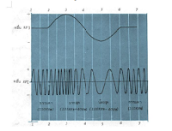](https://2.bp.blogspot.com/-d0rzc5z0bFI/WYchYq3QnnI/AAAAAAAAAGI/wdGjcFr2egI8Mfmnp-fB-5qYQ5UR8QkWwCLcBGAs/s1600/--.png)

        โดยหากในส่วนของแอมพลิจูดของคลื่นเสียงนี้มีค่าสูงขึ้น ก็จะทำให้ช่วงห่างของความถี่ของ RF มีค่าเปลี่ยนไปด้วย เช่น จากตัวอย่างที่แล้วคลื่นเสียงที่มีความถี่เป็น 40 Hz แต่เมื่อมีแอมพลิจูดที่สูงขึ้นก็จะทำให้ช่วงห่างของความถี่ยาวขึ้นก็คือทำให้ช่วงห่างของความถี่ของ RF ที่เกิดขึ้นก็จะเท่ากับ 99.92-100.08 kHz ดังรูปด้านล่าง

[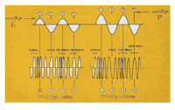](https://3.bp.blogspot.com/-0NnuIhfE4Po/WYchz2BsykI/AAAAAAAAAGM/fU2gWqz79t8g8T7daAlAGp2e9-njP6FFACLcBGAs/s1600/%E0%B8%AA.png)

        ในทางกลับกันถ้าแอมพลิจูดของคลื่นเสียงที่ความถี่ 40 Hz ต่างก็อาจทำให้ช่วงห่างของความถี่แคบเข้า เช่น อาจเหลือความถี่เป็นช่วงแค่99.99 ถึง 100.01 ก็ได้) Sideband Sideband คือ กลุ่มของย่านความถี่ที่ใกล้เคียงกับความถี่ของคลื่นนำพาห์ ซึ่งเป็นผลจากการ Modulationสัญญาณ เช่น เมื่อนำคลื่นพาห์ที่ความถี่ 100 kHz มาผสมกับคลื่นเสียงที่มีความถี่ 40 Hz เมื่อทำการ Modulation แล้วจะมี Sideband ที่ 100.04 kHz - 99.06k Hz ซึ่งจำนวนที่อยู่ระหว่างความถี่นี้ จะมีจำนวนไม่จำกัดSpectrum ที่เห็นจึงเป็นตัวแทนของความถี่บริเวณใกล้เคียง ในความเป็นจริงนั้น Spectrum ที่อยู่ไกลจากความถี่คลื่นนำพาห์จะมีค่าพลังงานและความสำคัญที่น้อยมากจนแทบไม่มีผลในการ วิเคราะห์ การ Modulationสัญญาณคลื่นเสียงกับคลื่นนำพานั้น จะได้ผลลัพธ์เป็นสัญญาณที่มีความถี่ใกล้เคียง กับค่าความถี่เฉพาะที่สถานีนั้นครอบครองอยู่ เช่น สถานีหนึ่งส่งกระจายเสียงที่ความถี่ 100MHz จะมีแบนด์วิธ ที่ครอบคลุม Sidebandสัญญาณที่ส่งออกไป โดย FCC ได้กำหนดไว้ว่าการส่งวิทยุ FM นั้นมีBandwidthได้ สูงสุด 150kHz ดังรูปด้านกรอบบน แต่เพื่อไม่ให้มีการชนกันของคลื่นที่มีความถี่ใกล้เคียงกันจึงมีการเพิ่มส่วน กันชนกันของคลื่นทำให้ในหนึ่งคลื่นจะมีความถี่รวมกับส่วนกันชนแล้ว 200 kHz ดังรูปที่กรอบด้านล่าง คือ การจำลองสถานีที่มีการกระจายเสียงย่านความถี่ใกล้กัน จะเห็นว่าสัญญาณที่ทั้งสองส่งมาจะไม่ทับซ้อนกัน เนื่องจากช่องว่างระหว่างแบนด์วิธของทั้งสองสถานีจะถูกละเอาไว้เพื่อใช้แบ่งแยกกันระหว่างสถานี ช่องสัญญาณการส่งสัญญาณ FM นั้นในแต่ละสถานีจะใช้Bandwidth 200 kHz ซึ่ง Bandwidth ที่ใช้ในการ ส่งสัญญาณจริงๆ นั้น คือ 150 kHz แต่จะมีช่องว่างภายในแบนด์วิธในช่วงที่เหลือ คือ ที่ความถี่ +25 kHz และ -25 kHz เช่น ถ้าส่งที่ความถี่ 100 MHz จะใช้คลื่นความถี่ในช่วง 99.925 -100.075 MHz ในการส่งข้อมูล สัญญาณ

[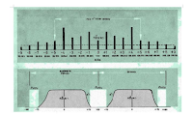](https://4.bp.blogspot.com/-6b7kGTjHD7w/WYciT2XDCUI/AAAAAAAAAGU/s0q1c4VusmYAWCeJ2pqHmWX5rOOAjjWEwCLcBGAs/s1600/;.png)

        และเว้นเป็นช่องว่างกันชนในช่วง 99.900 - 99.925 และ 100.075 - 100.100 รวมเป็น 200 kHz เพื่อให้การ ส่งสัญญาณออกอากาศทำได้พร้อมๆ กันหลายสถานี แม้จะมีสถานีอยู่ใกล้ๆ กันในคลื่นวิทยุภายในหนึ่ง ช่วงเวลาจึงนำพาข้อมูล (Carry information) ของแต่ละสถานีที่ออกอากาศได้พร้อมๆ กัน ซึ่งไม่เป็นปัญหา เมื่อผู้ฟังต้องการฟังเฉพาะบางรายการ ส่วนวิธีการที่ทำให้สามารถเลือกรับฟังได้นั้น อยู่ที่หัวข้อต่อไป ในการส่ง วิทยุ FM นั้นจะอยู่ในความถี่ช่วง 88-108 MHz ซึ่งมี Bandwidthรวม 20 MHz ดังนั้นจะมีสถานีวิทยุที่ส่งได้ โดยไม่รบกวนกัน คือ 20 MHz/200 kHz หรือประมาณ 100 สถานี ซึ่งในปัจจุบันนี้ในเมืองไทยโดยเฉพาะในกรุงเทพมีการใช้ Bandwidth ของ FM ค่อนข้างเต็มแล้ว คือ มีคลื่นวิทยุตั้งแต่ 88.00, 88.25, 88.5, 88.75, 90.00 ไล่ไปเรื่อยๆ ซึ่งมีประมาณ 80 สถานี ซึ่งถ้าจะให้มีสถานีเพิ่มขึ้นอีกให้ครบ 100 สถานีคงจะไม่ได้เพราะในทางปฏิบัติจริงอาจ มีการใช้ Bandwidth ที่เกินไปบ้าง จะเห็นได้จากแม้ในกรุงเทพจะมีสถานีแค่ 80 สถานี ก็เกิดการรบกวนกัน เหตุผลที่มี Bandwidth เกินอาจเนื่องจากอุปกรณ์ที่ไม่ได้มาตรฐาน เช่น สถานีวิทยุชุมชนมักใช้เครื่องส่งราคา ถูกที่ไม่มีคุณภาพทำให้มีการฟุ้งกระจายของคลื่น คือใช้ Bandwidth ที่สูงเกินไปทำให้มีความถี่บางส่วนถูก ส่งไปในย่านของความถี่ของสถานีอื่นทำให้เกิดการกวนกับสัญญาณในคลื่นหลักอื่นๆ ได้ จะเห็นว่าการส่งวิทยุกระจายเสียงระบบ AM และ ระบบ FM เป็นการนำเอาสัญญาณเสียงจากแหล่ง ต่างๆ ในห้องส่งกระจายเสียง เช่น ไมโครโฟน เทปคาสเสท จากแผ่นเสียงหรือแผ่นซีดี มารวมกับคลื่นวิทยุ หรือสัญญาณวิทยุ ในอุปกรณ์เครื่องส่ง เพื่อให้คลื่นวิทยุเป็นตัวพาห์นำออกอากาศแพร่ไปยังเครื่องรับ โดยการ กระจายเสียง ระบบ AM เป็นการผสมคลื่นเสียงกับคลื่นวิทยุตามความกว้างของคลื่นส่วนระบบ FM เป็นการ ผสมคลื่นเสียงกับคลื่นวิทยุตามความถี่ของคลื่นซึ่งแต่เดิมการผสมสัญญาณเสียงกับสัญญาณวิทยุหรือการModulation จะออกมาในรูปสัญญาณแบบ Analog หมายถึงการส่งสัญญาณเสียงและสัญญาณวิทยุออกมา ในรูปคลื่นซายน์ (Sine Wave)ซึ่งมีลักษณะคล้ายกับคลื่นน้ำมีความต่อเนื่องกันแต่มีขนาดของสัญญาณไม่คงที่ การเปลี่ยนแปลงของสัญญาณเป็นแบบค่อยเป็นค่อยไป และแปรผันตามเวลา การส่งสัญญาณแบบ Analog เช่น การส่งวิทยุกระจายเสียงระบบ AM แม้จะให้เสียงตรงตามต้น เสียงเดิมแต่การส่งสัญญาณแบบ Analog อาจถูกรบกวนจากบรรยากาศและอุปกรณ์ไฟฟ้าต่างๆ จนทำให้ สัญญาณเกิดการผิดเพี้ยนได้ ส่วนการส่งวิทยุกระจายเสียงระบบFM นั้น ถึงแม้จะมีคุณภาพของเสียงดี และมีความเพี้ยนของ สัญญาณน้อยกว่าระบบ AM แต่ใช้แถบความถี่ในการส่งสัญญาณกว้างมากเมื่อเทียบกับความถี่ที่มีอยู่อย่าง จำกัด ซึ่งต้องรักษาพื้นที่ในแถบความถี่วิทยุไว้เพื่อใช้งานสื่อสารประเภทอื่นอีก เมื่อมีข้อจำกัดดังกล่าวมาแล้ว จึงได้มีการพัฒนาระบบการส่งสัญญาณที่มีประสิทธิภาพมากกว่าเดิม นั่นก็คือ การส่งสัญญาณ วิทยุกระจายเสียง ในระบบ Digital

**การมอดูเลตแบบเลื่อนความถี่**

ในการมอดูเลตแบบคลื่นทางความถี่ แอมพลิจูดของคลื่นพาห์จะไม่เปลี่ยนแปลงที่เปลี่ยนแปลงคือความถี่ของคลื่นพาห์นั่นคือ เมื่อบิตมีค่าเป็น 1 ความถี่ของคลื่นพาห์จะสูงกวาปกติ และเมื่อบิตมีค่าเป็น 0 ความถี่ของคลื่นพาห์ก็จะต่ำกว่าปกติ

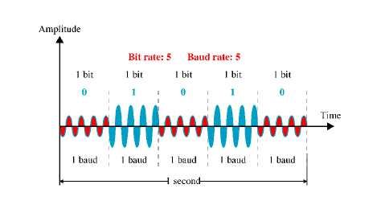

*การแปลงสัญญาณแบบเลื่อนความถี่*

**บทที่ 3**

**ขั้นตอนการดำเนินงาน**

ในการจัดทำโครงงานเรื่องการติดต่อสื่อสารกันระหว่างคอมพิวเตอร์ 2 เครื่อง โดยสามารถรับและส่งข้อมูลผ่านคลื่นสัญญาณ FM ผู้จัดทำมีขั้นตอนการดำเนินงานดังต่อไปนี้

**3.1 วัสดุอุปกรณ์ เครื่องมือ และโปรแกรมที่ใช้ในการทำโครงงาน**

3.1.1 Arduino UNO จำนวน 3ตัว

รูปภาพประกอบด้วย อุปกรณ์อิเล็กทรอนิกส์, วงจร

คำอธิบายที่สร้างขึ้นโดยมีความน่าเชื่อถือสูงมาก

3.1.2 กล้อง OV7076 และขาตั้งกล้อง

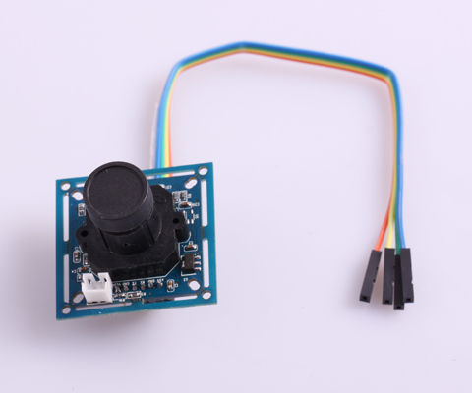

3.1.3 FM Transmit

รูปภาพประกอบด้วย อุปกรณ์อิเล็กทรอนิกส์

คำอธิบายที่สร้างขึ้นโดยมีความน่าเชื่อถือสูง

3.1.4 FM Tuner

รูปภาพประกอบด้วย อุปกรณ์อิเล็กทรอนิกส์, วงจร

คำอธิบายที่สร้างขึ้นโดยมีความน่าเชื่อถือสูง

3.1.5 Amplifier

รูปภาพประกอบด้วย อุปกรณ์อิเล็กทรอนิกส์, วงจร

คำอธิบายที่สร้างขึ้นโดยมีความน่าเชื่อถือสูงมาก

3.1.6 DAC Module

รูปภาพประกอบด้วย อุปกรณ์อิเล็กทรอนิกส์, วงจร

คำอธิบายที่สร้างขึ้นโดยมีความน่าเชื่อถือสูง

3.1.7 ลำโพง

รูปภาพประกอบด้วย ในอาคาร, นั่ง

คำอธิบายที่สร้างขึ้นโดยมีความน่าเชื่อถือสูง

3.1.8 Servo Motor

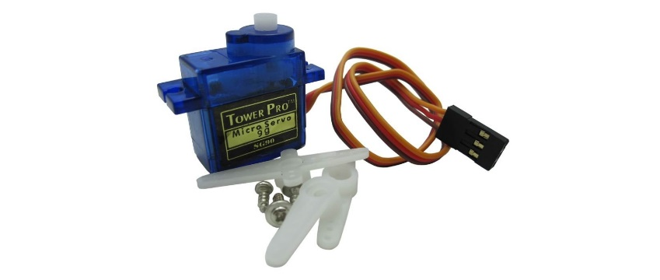

3.1.9 Jumper wire

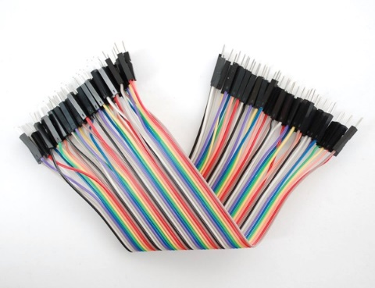

3.1.10 Protoboard

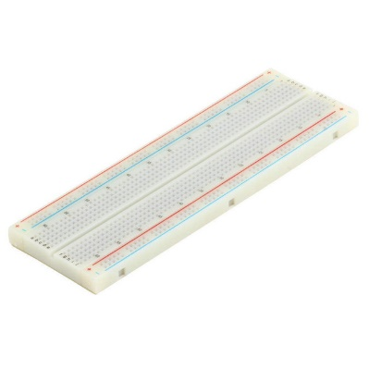

**3.2 ขั้นตอนการดำเนินงาน**

3.2.1 ประชุมเพื่อวิเคราะห์หัวข้อที่จะทำโครงงานและแบ่งหน้าที่ว่าใครทำส่วนไหน

3.2.2 ศึกษาและค้นคว้าข้อมูลที่เกี่ยวข้องกับเรื่องการติดต่อสื่อสารกันผ่านทางคลื่นสัญญาณ FM เพื่อเก็บข้อมูลไว้จัดทำเนื้อหาต่อไป

3.2.3 ออกแบบวิธีการส่งข้อมูล (System Design) และนำเสนอต่ออาจารย์

3.2.4 ทำการแก้ไขสิ่งที่อาจารย์แนะนำ

3.2.4 ศึกษาและทดลองส่งสัญญาณผ่าน Arduino ตาม System Design ที่ได้ออกแบบไว้ ซึ่งใช้ Digital Modulation แบบ FSK โดยมี DAC Module เป็นตัวแปลงสัญญาณ และมี Jumper wire เป็นตัวเชื่อมต่อระหว่างฝั่งส่งและฝั่งรับ

3.2.5 ทดลองส่งสัญญาณเหมือนขั้นตอนที่ 3.2.4 ซึ่งเปลี่ยนวิธีการส่งจากแบบมีสาย เป็นแบบไร้สาย โดยใช้ FM Transmit เป็นตัวส่งสัญญาณของฝั่งส่งและมี FM Tuner เป็นตัวรับสัญญาณของฝั่งรับ

3.2.7 ปรับปรุงโครงงานและจัดทำเอกสารรายงาน

**3.3 System Design**

**3.3.1 วิธีการทำงาน**

* PC1 สั่งให้ PC2 เริ่มการทำงานผ่าน Arduino โดยจะส่งคำสั่งให้ PC2 ไปสั่งการ Servo ให้ทำการหมุนไปตามมุม -45°, 0°, 45° ซึ่งจะหยุดถ่ายภาพในแต่ละมุม แล้วทำการส่งข้อมูลมุมและจำนวนจุดของภาพเข้า PC2
* PC2 ทำการวิเคราะห์ว่าแต่ละมุมเป็นรูปขนาดเล็ก กลาง หรือใหญ่ ซึ่งโปรแกรมจะทำการแปลงค่าของรูปเป็น Binary จากสีของภาพว่ามีจุดที่เป็นสีดำมากแค่ไหน การส่งข้อมูลระหว่าง PC2 และ Arduino จะเป็นการคุยกันผ่าน serial ที่เป็นรูปแบบการส่งข้อมูล 7 bits ซึ่ง 3 bits แรกจะเป็นการสั่งใช้งานฟังก์ชันต่าง ๆ 2 bits ต่อมาจะเป็น data ที่บอกว่ามุมไหน และ 2 bits สุดท้ายจะบอกว่ารูปขนาดเท่าใด
* PC2 ทำการส่งข้อมูลกลับไปหา PC1 โดยใช้วิธี Stop & Wait ARQ เมื่อทำการส่งเฟรมจาก PC2 จะมี ACK ตอบกลับไปในแต่ละ frame โดยจะส่งเฟรมตาม Frame design

**3.3.2 Frame Design**

|  |  |  |  |  |  |  |
| --- | --- | --- | --- | --- | --- | --- |
| 6 bits | 1 bit | 3 bits | 4 bits | | 5 bits | |
| Flag  (Start bit) | Seq. No. (Sequence Number) | Control | Data | | FCS (Frame Check Sequence) | |
|  | 0 1 | 001 = create connection  010 = สั่งการ servo  011 = ACK PC1  100 = ส่งข้อมูล 3 รูป  101 = ส่งข้อมูล 1 รูป  110 = ACK servo | มุม (2bits)  00 = -45 $°$ 01 = 0 $°$ 10 = 45 $°$ 11 = ว่าง | ขนาด(2bits)  00 = NULL  01= Small  10 = Medium  11 = Large | |  | |

**3.3.3 Protocol: Stop & Wait ARQ**

▪ ฝั่งส่งเริ่มส่ง Frame 0 ไป หากส่งสำเร็จฝั่งรับจะส่ง ACK 1 มา

▪ เมื่อได้รับ ACK 1 ฝั่งส่งจะส่ง Frame 1 ไป หากส่งสำเร็จฝั่งรับจะส่ง ACK 0 มา

▪ เมื่อได้รับ ACK 0 ฝั่งส่งจะส่ง Frame 0 ไป หากส่งสำเร็จฝั่งรับจะส่ง ACK 1 มา

▪ หาก Data Lost ฝั่งส่งจะรอจน Time-out แล้วส่งเฟรมเดิมซ้ำ

▪ หาก ACK Lost ฝั่งส่งจะรอจน Time-out แล้วส่งเฟรมเดิมซ้ำไป

รูปภาพประกอบด้วย ข้อความ, แผนที่

คำอธิบายที่สร้างขึ้นโดยมีความน่าเชื่อถือสูงมาก

**3.3.4 Error Detection:** **Cyclic Redundancy Check (CRC)**

CRC Generator ที่เลือกใช้คือ **11011** ในการ Encode จะใช้วิธีตาม CRC แต่ส่วนของการ Decode ทางผู้จัดทำจะใช้การตรวจสอบข้อผิดพลาดโดยการนำข้อมูลที่ได้รับมาตัดบิตข้างหลังออก โดยจำนวนบิตที่ตัดออกจะน้อยกว่าจำนวนของ Generator อยู่หนึ่งตัว แล้วจะนำผลหารที่ได้ไปเทียบกับบิตข้างหลังที่ตัดออกในก่อนหน้านี้ หากเปรียบเทียบแล้วได้ค่าเท่ากันจะขอสรุปว่าข้อมูลที่ได้รับมาไม่มีความผิดพลาด หากไม่เท่ากันทางฝั่งรับจะส่ง ACK ไปให้ทางฝั่งส่งส่ง ACK เดิมมาอีกครั้ง

**3.3.5** **Digital Modulation: Frequency-shift keying (FSK)**

เนื่องจากคลื่น FM ใช้การเปลี่ยนแปลงของความถี่ในการส่งข้อมูล สัญญาณรบกวนส่วนใหญ่ของการส่งคลื่น FM จึงเป็นสัญญาณที่เกิดจากการเปลี่ยนแปลงทางแอมพลิจูด การมอดูเลตแบบดิจิตอลทางความถี่จึงเป็นวิธีที่เหมาะสมในการส่งคลื่น FM เพราะดูเพียงการเปลี่ยนความถี่เท่านั้น ในที่นี้จะเลือกใช้แบบ 4-FSK ซึ่งกำหนดให้ว่า

▪ เมื่อค่าบิตข้อมูลเป็น ‘00’ ให้ความถี่ของสัญญาณเป็น 50 Hz

▪ เมื่อค่าบิตข้อมูลเป็น ‘01’ ให้ความถี่ของสัญญาณเป็น 100 Hz

▪ เมื่อค่าบิตข้อมูลเป็น ‘10’ ให้ความถี่ของสัญญาณเป็น 150 Hz

▪ เมื่อค่าบิตข้อมูลเป็น ‘11’ ให้ความถี่ของสัญญาณเป็น 200 Hz

รูปภาพประกอบด้วย ภาพหน้าจอ

คำอธิบายที่สร้างขึ้นโดยมีความน่าเชื่อถือสูงมาก

**บทที่ 4  
ผลการทดลอง**

สามารถเขียนโปรแกรมให้ PC1 มีโปรโตคอลที่ส่งเฟรมไปให้ PC2 ได้ โดยการใช้ FM ในการส่งข้อมูล แต่โปรโตคอลที่เขียนยังไม่สมบูรณ์จึงทำให้การส่งข้อมูลระหว่างสองเครื่องไม่ราบรื่นนัก PC2 จึงยังนำข้อมูลที่ PC1 ส่งมาไปใช้ต่อยังไม่ได้ ซึ่งรายละเอียนในส่วนต่าง ๆ จะมีดังนี้

**ส่วน PC 1**

* ไม่สามารถสั่งให้ PC2 เริ่มต้นการทำงานโดยสั่งการผ่าน Arduino ได้ดังนี้
  + หมุนกล้องไปตามมุมทั้งสาม บันทึกภาพและประมวลผลจำนวนจุดของทั้งสามภาพ
  + ส่งขนาดของภาพที่ต้องการให้กล้องหมุนไป
* ไม่สามารถรับข้อมูลจำนวนจุดของภาพและมุมที่ส่งมาจาก PC2 ได้

ทางกลุ่มของพวกเราจึงใช้วิธีสั่งการผ่าน Arduino ที่ต่อกับ PC1 แทนการสั่งงานผ่าน PC1

**ส่วน PC2**

* สามารถรอรับคำสั่งเริ่มการทำงานจาก PC1 ได้
* สามารถวิเคราะห์ขนาดของวงกลมแล้วส่งให้ PC1 ได้
* สามารถสั่งให้กล้องหมุนไปขนาดตามที่กำหนดเพื่อถ่ายภาพได้
* สามารถส่งข้อมูลจำนวนจุดภาพให้ PC1 ได้

**Communication (PC)**

* สามารถใช้ FSK ในการส่งข้อมูลได้
* สามารถส่งแบบไร้สาย (FM) ได้
* สามารถใช้ CRC เป็น Error Detection ได้
* Frame Design ที่กำหนดไว้สามารถทำงานได้อย่างถูกต้อง
* Flow Control และ Error Control ที่ออกแบบไว้ว่าจะใช้ stop and wait ARQ ไม่สามารถเขียนโปรแกรมให้ใช้งานได้จริง จึงเปลี่ยนไปใช้ Flow control แบบ stop and wait แทน

**ภาพชิ้นงาน**

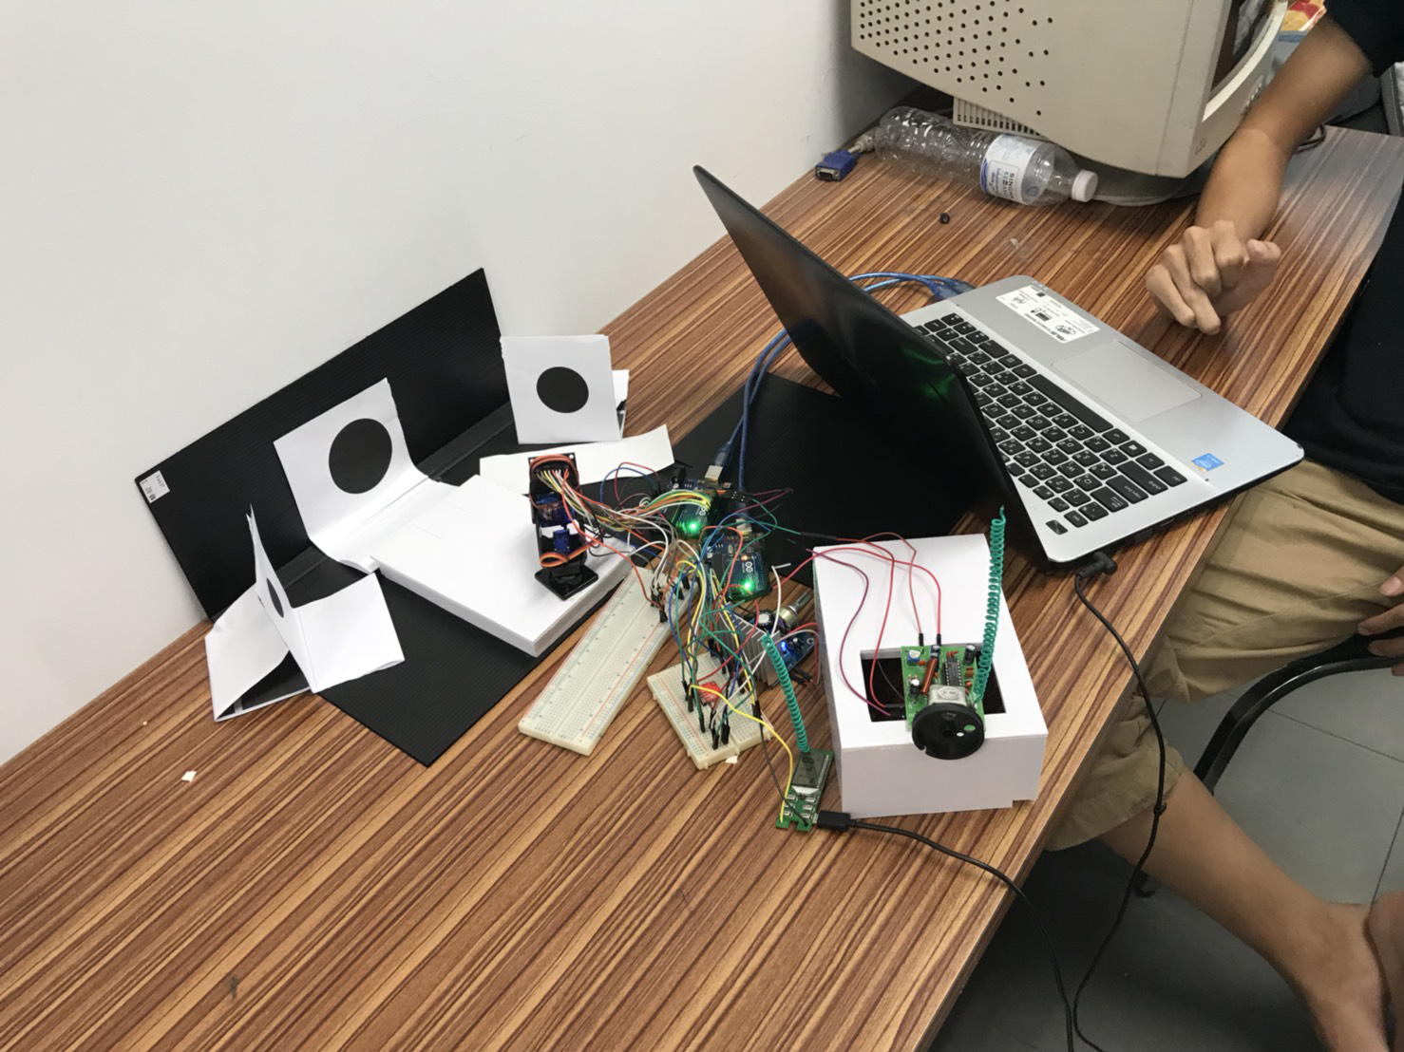 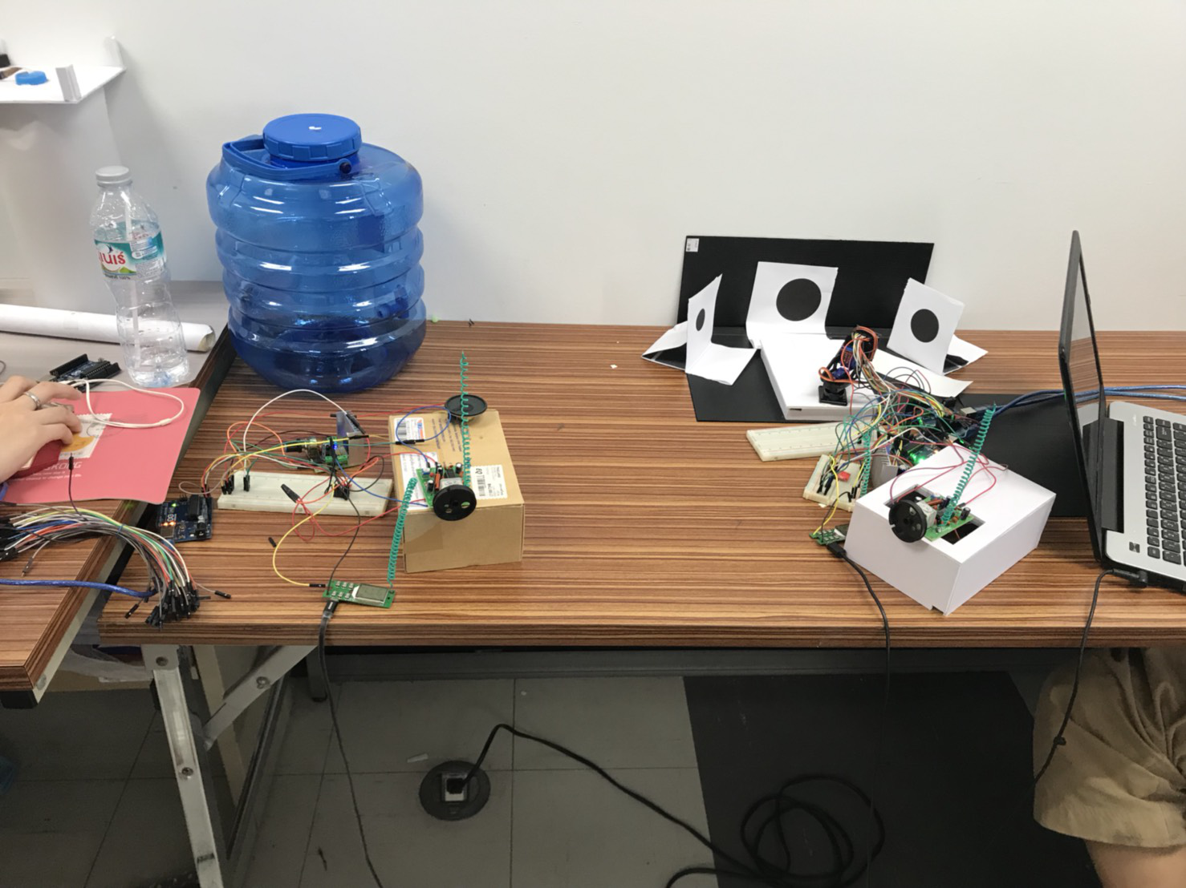

*ฮาร์ดแวร์ฝั่ง PC2 ฮาร์ดแวร์ฝั่ง PC1*

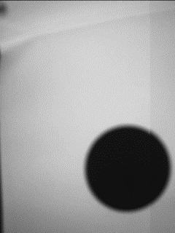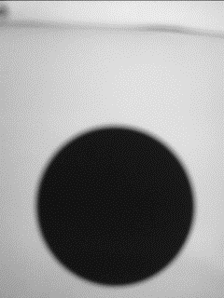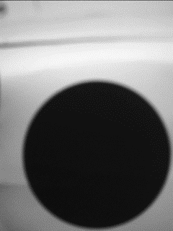

*ภาพวงกลมขนาดเล็ก / กลาง / ใหญ่ที่ถ่ายมาจากกล้อง*

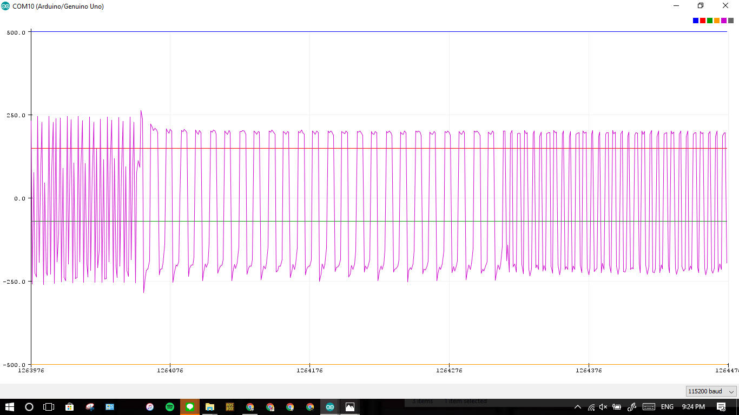

*ภาพสัญญาณของ FSK ที่อ่านได้เมื่อทดสอบการส่ง FSK*

**บทที่ 5  
สรุปผลและข้อเสนอแนะ**

**สรุปผลการดำเนินงาน**

โปรแกรมการสื่อสารที่เขียนสามารถใช้งานได้จริง โดยจากการทดสอบแล้วข้อมูลที่ได้รับถูกต้องเกือบทั้งหมดโดยไม่มี error เกิดขึ้น

**ปัญหาและอุปสรรค**

1. กำหนดค่าความถี่ของคลื่นในฝั่งส่งฝั่งรับเมื่อต้องการส่ง FSK ไม่เท่ากัน ทำให้ข้อมูลที่อ่านได้ผิดพลาด

วิธีแก้ไขปัญห**า** กำหนดความถี่ให้ตรงกันในฝั่งส่งและฝั่งรับ

2. ในการส่งคลื่น FM ตัวรับคลื่นจับสัญญาณที่ส่งมาไม่ได้

วิธีแก้ไขปัญหาต่อเสาอากาศเพิ่มทั้งใน FM Transmit และ FM Tuner

3. ความรู้ในการออกแบบระบบไม่เพียงพอ ทำให้ออกแบบ frame ได้ไม่ดี

วิธีแก้ไขปัญหา ศึกษาหาความรู้เพิ่มเติมเกี่ยวกับเรื่อง frame

4. ออกแบบโปรแกรมได้ไม่ครอบคลุมตาม requirement

วิธีแก้ไขปัญหา เขียนโปรแกรมเพิ่มเมื่อพบว่ามีส่วนไหนที่ยังไม่ได้ทำ

5. ไม่สามารถเขียนโปรแกรมให้ PC1 สั่งงาน PC2 ผ่าน Arduino ได้

วิธีแก้ไขปัญหา สั่งให้ PC2 ทำงานโดยใช้การสั่งผ่าน Arduino ที่ต่อกับ PC1 แทน

6. ไม่สามารถเขียน Flow control แบบ stop and wait ARQ ได้

วิธีแก้ไขปัญหา เปลี่ยน Flow control เป็น Stop and wait แทน

**บรรณานุกรม**

“Serial Communication Library” [ออนไลน์]. แหล่งที่มา <https://github.com/wjwwood/serial>   
 (29 เมษายน 2560).

“Servo library” [ออนไลน์]. แหล่งที่มา <https://www.arduino.cc/en/Reference/Servo>   
(29 เมษายน 2560).

“Serial Port” [ออนไลน์]. แหล่งที่มา <https://github.com/manashmndl/SerialPort> (29 เมษายน 2560).

“เทคนิคการตรวจสอบความถูกต้องของข้อมูล” [ออนไลน์]. แหล่งที่มา [http://home.npru.ac.th/supakit/  
Slide_7122702/Error%20Detection.pdf](http://home.npru.ac.th/supakit/Slide_7122702/Error%20Detection.pdf) (16 เมษายน 2560).

“std::thread::join” [ออนไลน์]. แหล่งที่มา <http://www.cplusplus.com/reference/thread/thread/join/> (29 เมษายน 2560).

“stopandwait-ARQ” [ออนไลน์]. แหล่งที่มา [http://personal.sut.ac.th/paramate/files/compcom/  
compcomm10.pdf](http://personal.sut.ac.th/paramate/files/compcom/compcomm10.pdf) (16 เมษายน 2560).

“การส่งข้อมูลด้วยสัญญาณอนาล็อก” [ออนไลน์]. แหล่งที่มา [https://wattanapong2539gmail.  
wordpress.com/](https://wattanapong2539gmail.wordpress.com/) (16 เมษายน 2560).

“คลื่นวิทยุ AM FM” [ออนไลน์]. แหล่งที่มา <http://darunee-phromjae.blogspot.com/2017/07/rudoff-hertz-v-radio-frequency-rf-clerk.html> (16 เมษายน 2560).